Campagne de communication
Métiersterritoriaux

La poursuite du dispositif métiersterritoriaux

Les collectivités territoriales affrontent des difficultés de recrutement. Pour les aider à attirer des candidats, le Centre national de la fonction publique territoriale (CNFPT) a développé en partenariat avec la Fédération nationale des centres de gestion (FNCDG) un dispositif de communication digital, #metiersterritoriaux qui valorise la fonction publique territoriale, et l’ensemble de ses métiers. Il se compose d’une vidéo de promotion de la FPT, de vidéos « 2 minutes avec » présentant chacune un métier ainsi que de guides métier précisant entre autres les modalités d’accès et les cadres d’emplois. L’ensemble de ces ressources est accessible depuis le site internet metiersterritoriaux.fr, et, s’enrichira, courant 2023, d’un compte Instagram dédié.

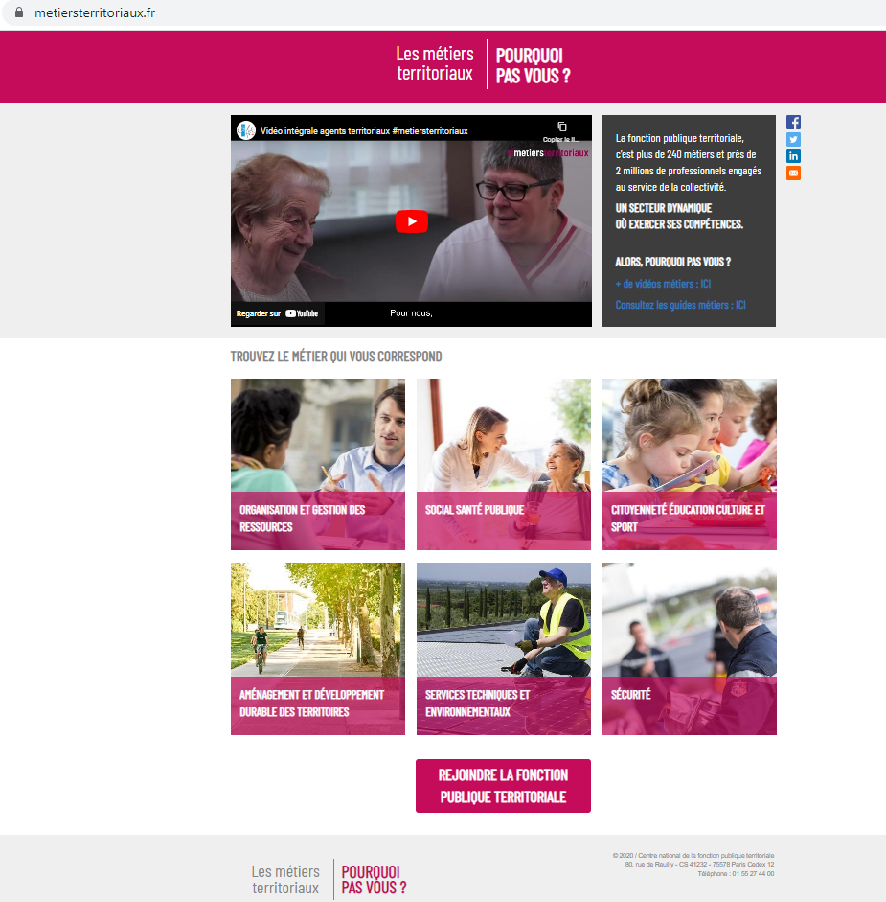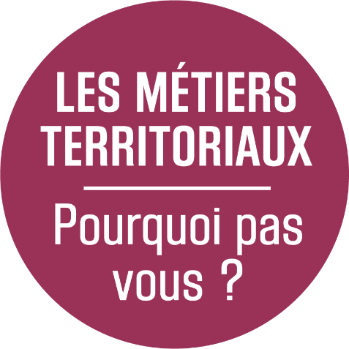

Montrer la richesse et la diversité des métiers, mais aussi mettre en scène les valeurs de la fonction publique territoriale, c’est toute l’ambition de la vidéo visible sur le site metiersterritoriaux.fr ou depuis le compte Youtube du CNFPT. Cette vidéo met en avant six métiers de la fonction publique territoriale qui répondent à des enjeux forts de société : le vieillissement, le vivre ensemble, la mobilité, la transition énergétique, le numérique, la culture et l’éducation. Cette vidéo est mise à la disposition de toutes les collectivités qui peuvent librement l’importer pour une mise en valeur sur leur propre site internet.

Le dispositif est enrichi par des vidéos individuelles « 2 minutes avec » présentant le métier d’agents territoriaux.
Ces vidéos sont disponibles sur le site metiersterritoriaux.fr, la chaîne Youtube du CNFPT et bientôt sur les sites emploi-territorial.fr et fncdg.com.

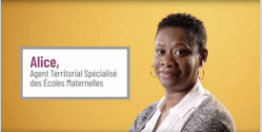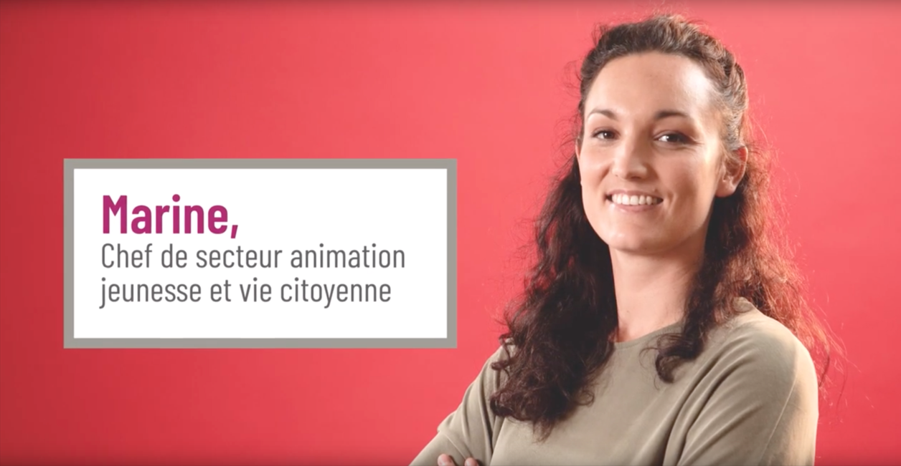

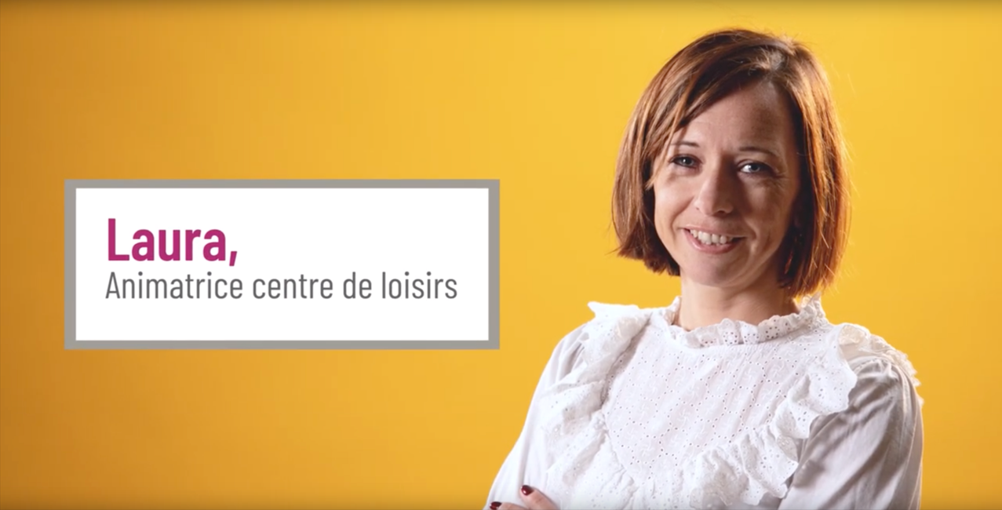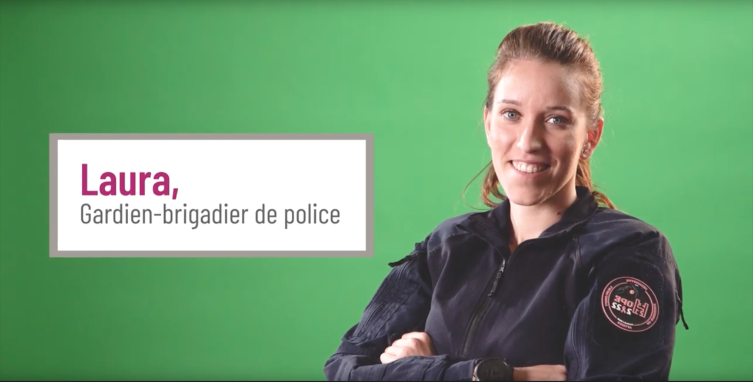

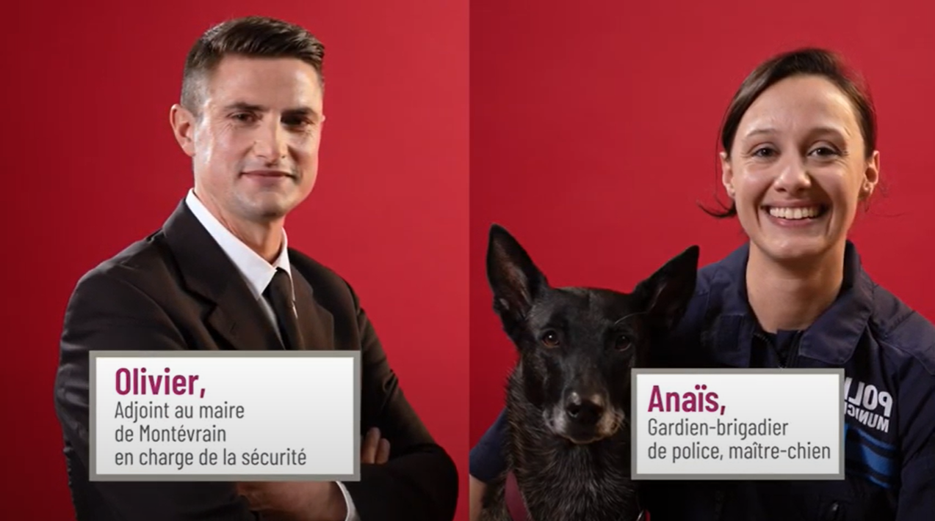

Ces métiers et bien d’autres seront illustrés, courant 2023, sur le compte Instagram dédié au moyen de photos, de textes, de portraits d’agents, avec l’ambition de couvrir tous les métiers territoriaux.

Un site complété par des fiches et des guides dédiés aux métiers de la fonction publique territoriale

Le site metiersterritoriaux.fr offre également, un accès, par champ d’action publique locale, aux fiches métiers du Répertoire des métiers de la FPT accessibles sur le site du CNFPT mais aussi vers la plateforme nationale concours-territorial.fr qui permet l’inscription aux concours territoriaux et qui apporte des éléments d’information sur les recrutements dans la fonction publique.

Par ailleurs, des guides présentent de manière complète et détaillée des métiers d’agents territoriaux, tels que secrétaire de maire ou juriste territorial. Un panel large de filières y est représenté : administrative, culturelle, sportive, médico-sociale…

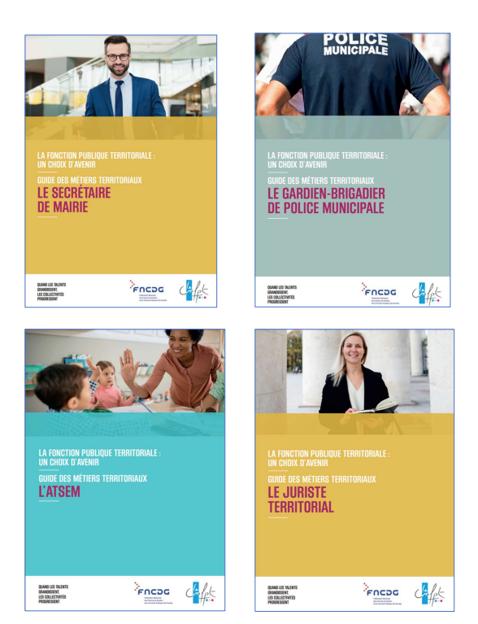

En complément des vidéos et des guides réalisés en 2022 (ATSEM, gardien de police municipale, Animateur, Juriste, Secrétaire de Mairie), ont été élaborés en 2023 de nouveaux supports relatifs à différents métiers territoriaux, à la présentation des conditions d’accès et à l’emploi dans les collectivités :

- Un magazine Travailler dans la fonction publique territoriale qui comprend une présentation de la FPT, des principes et dispositifs de recrutement, des différents types de concours, du recours aux contractuels, des métiers, du déroulement de carrière, Un focus a été inséré sur l’évolution de la place de l’emploi public, le site emploi territorial, la méthodologie de recherche d’emploi, la campagne d’information métiersterritoriaux

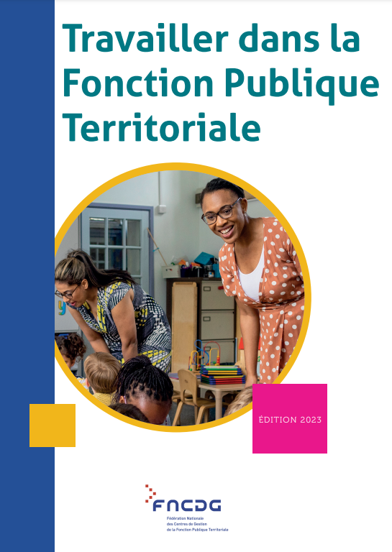

- Une quinzaine de nouveaux guides métiers : ingénieur, acheteur, aide-soignant, auxiliaire de puériculture, bibliothécaire, conseiller en prévention des risques, éducateur des activités physiques et sportives, chargé de communication, instructeur des autorisations d’urbanisme, délégué à la protection des données, directeur financier, responsable énergie, opérateur de vidéoprotection, chargé de propreté des locaux, agent de restauration, gestionnaire carrière paie

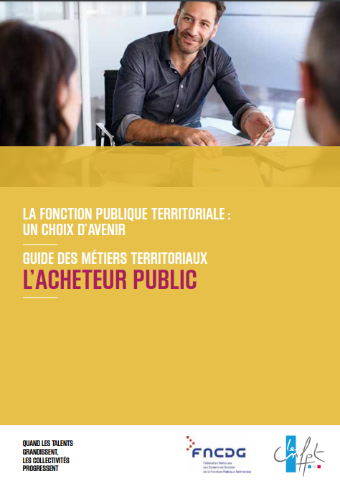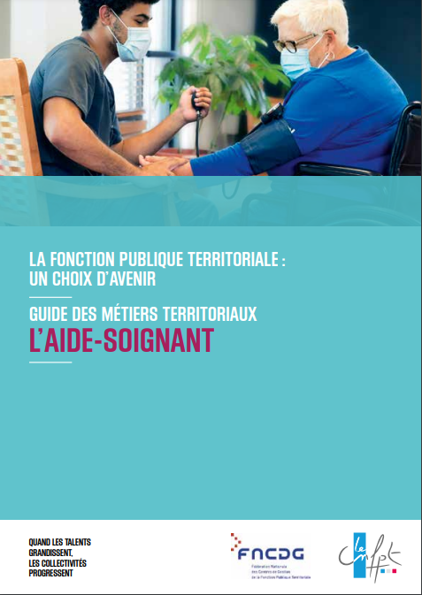

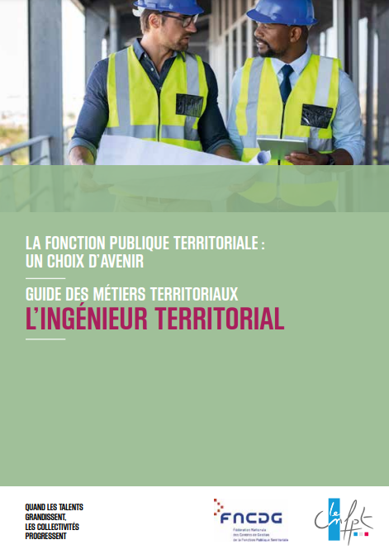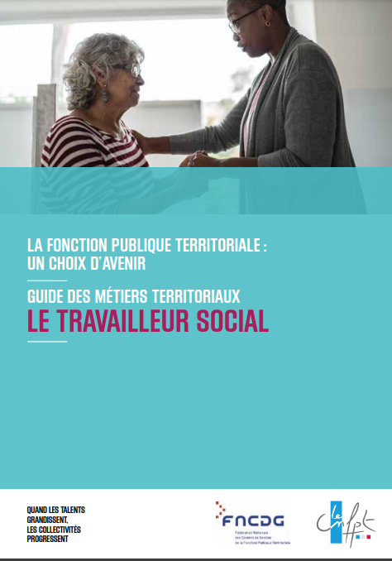

- Six nouvelles vidéos ont été tournées à la mi-février 2023

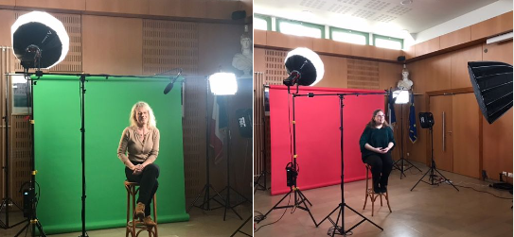

Ces vidéos ont porté sur les métiers suivants :
- Responsable d’un service Gestion des Carrières
- Conseiller de prévention
- Serrurier et gestionnaire bâtimentaire
- Agent d'accueil
- Chargé de communication
- Gestionnaire RH.

- Des vidéos d’élus employeurs seront réalisées au 2ème trimestre 2023

- Un site internet plus complet sera également développé.

Le salon de l’emploi public

La DGAFP organisera un salon de l’emploi public le 4 mai 2023 à partir de 10h00 à la Station F (Paris 13ème).

Cet évènement, au-delà de la représentation des emplois, des différentes administrations et des partenaires, inclura des conférences, des tables rondes ainsi que des ateliers. Les thématiques abordées concerneront l’intérêt de l’emploi public dans sa globalité (ex ; « pourquoi et comment choisir le service public », « Des partenaires mobilisés avec nous pour vous aider » …) mais également plus spécifiquement la filière numérique, l’apprentissage et la diversité. Par ailleurs, des espaces dédiés d’aide à la rédaction de CV et à la préparation de l’entretien d’embauche seront mis à la disposition du public.

Ce salon national, couvrant les 3 versants de la fonction publique, ambitionne d’augmenter fortement la visibilité des employeurs publics par un événement de grande envergure fortement médiatisé.

L’organisation du salon a deux objets principaux :

- faciliter la rencontre entre les employeurs publics et les candidats
- informer, inspirer et conseiller les visiteurs dans le cadre de leurs démarches de recherche d’emploi et de mobilité et, plus globalement, dans la construction de leur projet d’évolution professionnelle.

L’offre de service à l’attention des candidats devrait se construire ainsi :
    - Un espace « recrutement » pour :
      - les stands des employeurs (des ministères, établissements publics, collectivités et des établissements de santé)
      - des stands acteurs et partenaires des 3 versants de la fonction publique (FNCDG/CNFPT, FHF, Pôle emploi, cap emploi, associations, etc..)
      - des stands spécifiques pour valoriser les politiques en faveur des jeunes

    - Un espace des institutionnels et des professionnels avec un cycle de conférences et de tables rondes sur le recrutement et la mobilité, des ateliers d’accompagnement professionnels personnalisés (rédaction de CV, entretiens de conseil….)

    - Une ouverture médiatisée (une introduction par le Ministre de la transformation et de la fonction publiques)

    - Un espace numérique pour une version du salon en format numérique avec la collaboration de pôle emploi qui permettra l’organisation de « job dating » en ligne

    - Un espace dédié au nouveau site choisirleservicepublic.gouv.fr

En termes de cible, ce salon vise à la fois :
        - des agents publics qui souhaitent effectuer une mobilité
        - des personnes souhaitant rejoindre l’administration en tant que contractuels (étudiants, personnes en recherche d’emploi, salarié du privé souhaitant une expérience dans le public …).

La FNCDG disposera d’un stand mutualisé avec le CNFPT et les 3 CDG d’Ile de France (stand de 15 mètres carrés).

L’organisation logistique sera prise en charge financièrement par la DGAFP.

S’agissant du programme des conférences et des tables-rondes, les 3 versants seront représentés et sollicités pour y assister.

